绝密★启用前
林芝市2015—2016学年第二学期中小学教育教学质量检测
高一数学(理科）试卷
考试范围：必修三、必修四（第一、三章）； 考试时间：120分钟； 满分：150分
$来&源：ziyuanku.com注意事项：
1．答题前填写好自己的姓名、班级、考号等信息
2．请将答案正确填写在答题卡上

第I卷（选择题）单选题（每题5分，共60分）
1.某学校高二年级共有526人，为了调查学生每天用于休息的时间，决定抽取10%的学生进行调查；②一次数学月考中，某班有10人在100分以上，32人在90～100分，12人低于90分，现从中抽取9人了解有关情况；③运动会工作人员为参加4×100 m接力赛的6支队伍安排跑道．就这三件事，恰当的抽样方法分别为( )
A．分层抽样、分层抽样、简单随机抽样
B．系统抽样、系统抽样、简单随机抽样
C．分层抽样、简单随机抽样、简单随机抽样
D．系统抽样、分层抽样、简单随机抽样
2.10名工人某天生产同一种零件，生产的件数分别是15,17,14,10,15,17,17,16,14,12，设其平均数为a，中位数为b，众数为c，则有( )
A．a>b>c B．b>c>a C．c>a>b D．c>b>a
3.下列说法正确的是( )
A．某事件发生的概率为P(A)＝1.1
B．不可能事件的概率为0，必然事件的概率为1
C．小概率事件就是不可能发生的事件，大概率事件就是必然要发生的事件
D．某事件发生的概率是随着试验次数的变化而变化的
4．某导演先从2个金鸡奖和3个百花奖的5位演员名单中挑选2名演主角，后又从剩下的演员中挑选1名演配角．这位导演挑选出2个金鸡奖演员和1个百花奖演员的概率为( )
A. B. C. D.

5.有四个游戏盘，将它们水平放稳后，在上面扔一颗小玻璃球，若小球落在阴影部分，则可中奖，小明要想增加中奖机会，应选择的游戏盘是( )
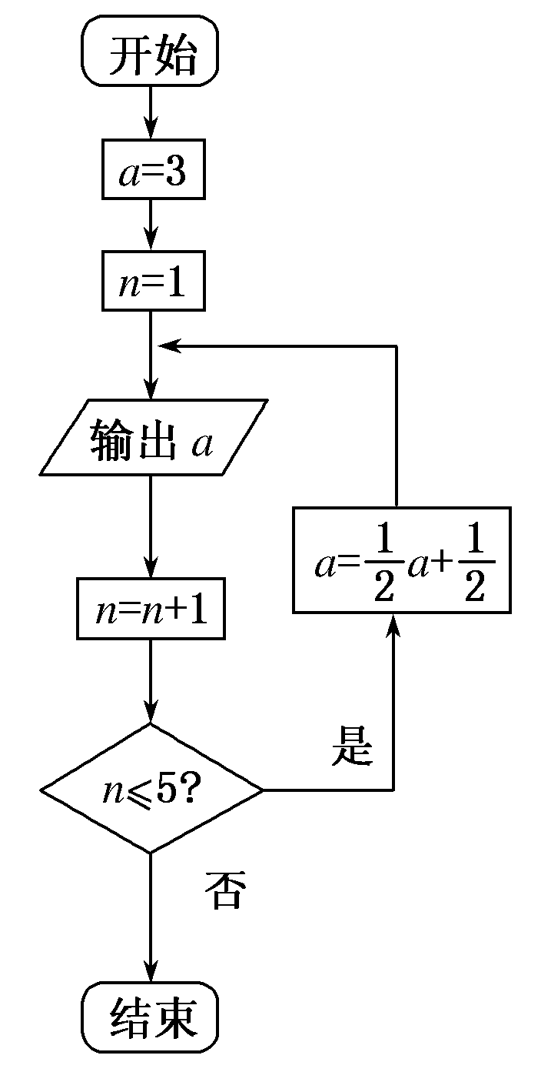
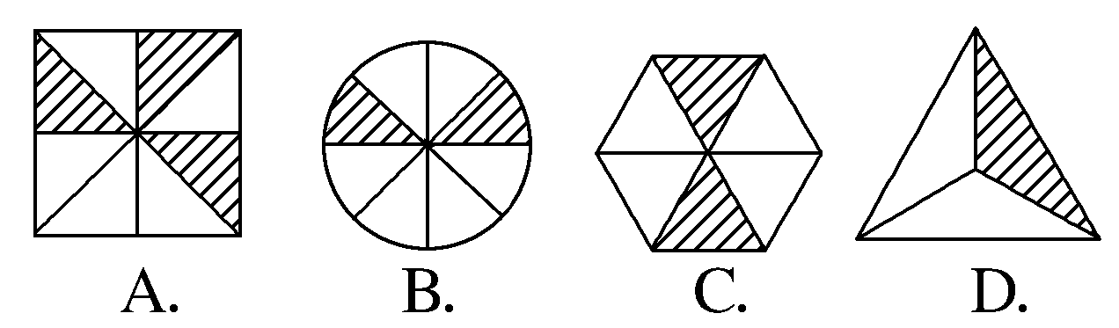
6.设有一个回归方程，则变量x增加一个单位时( )
A．y平均增加1.5个单位 B．y平均增加2个单位
C．y平均减少1.5个单位 D．y平均减少2个单位
7.某程序如图所示，该程序运行后输出的倒数第二个数是( )
A. B. C. D.
8．若sin2α＝，<α<，则cosα－sinα的值是( )
A. B．－ C. D．－
9．函数是( )
A．周期为π的奇函数 B．周期为π的偶函数
C．周期为2π的奇函数 D．周期为2π的偶函数
10.将函数的图象向左平移单位后，得到的图象的函数解析式为（ ）
A． B． C． D．
11.已知，则（ ）
A．2 B．-1 C．-1或2 D．1或-2

12．在△ABC中，∠A＝15°，则 sinA－cos(B＋C)的值为( )
A. B. C. D. 2
第II卷（非选择题）

二、填空题（每题5分，共20分）
13.从4名男生和2名女生中任选3人参加演讲比赛，所选3人中至少有1名女生的概率为，那么所选3人中都是男生的概率为 。
14.11001101₍₂₎＝________₍₁₀₎。
15.在△ABC中，cosA＝，cosB＝，则cosC的值是 。
16.已知α，β为锐角，且cos(α＋β)＝sin(α－β)，则tanα＝ 。

- 解答题(共70分）
17.（12分）为了了解小学生的体能情况，抽取了某校一个年级的部分学生进行一分钟跳绳次数测试，将取得数据整理后，画出频率分布直方图(如图)．已知图中从左到右前三个小组频率分别为0.1,0.3，0.4，第一小组的频数为5.
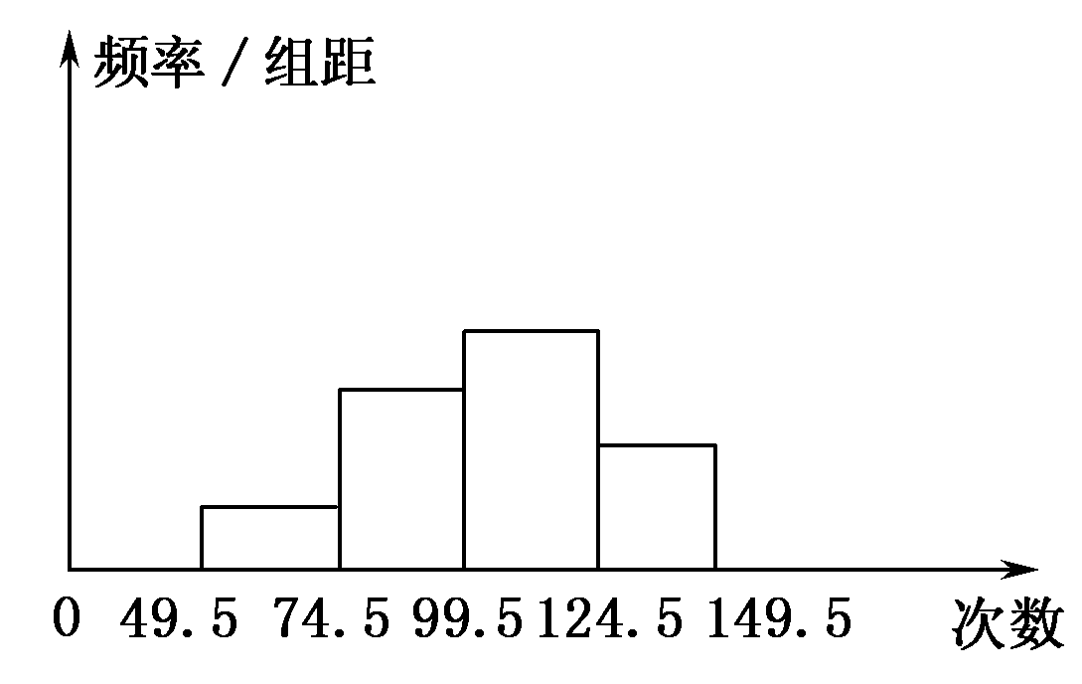
(1)求第四小组的频率；
(2)参加这次测试的学生有多少人；
(3)若次数在75次以上(含75次)为达标，试估计该年级学生跳绳测试的达标率是多少．

资*源%库

18.（12分）一个袋中装有四个形状大小完全相同的球．球的编号分别为1,2,3,4.
(1)从袋中随机取两个球，求取得的球的编号之和不大于4的概率．
(2)先从袋中随机取一个球，该球的编号为m，将球放回袋中搅匀然后再从袋中随机取一个球，该球的编号为n，求n<m＋2的概率．
19.（12分）已知函数，．
（Ⅰ）求的值；
（Ⅱ）求函数的最小正周期；
（Ⅲ）求函数的最小值．
20．（12分）已知，是第二象限角，求:（1）$\text{tan}θ$的值；
（2）$\text{cos}(2θ−\frac{π}{3})$的值．

21.（12分）有A、B、C、D、E五位工人参加技能竞赛培训，现分别从A、B二人在培训期间参加的若干次预赛成绩中随机抽取8次，用茎叶图表示这两组数据如下：
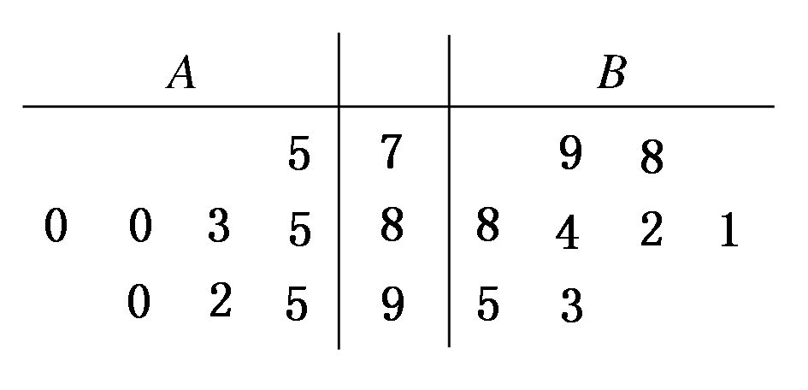
(1)现要从A，B中选派一人参加技能竞赛，从平均状况和方差的角度考虑，你认为派哪位工人参加合适？请说明理由；
(2)若从参加培训的5位工人中选2人参加技能竞赛，求A，B二人中至少有一人参加技能竞赛的概率．

22.（10分）求证：参考答案
- 单选题（每题5分，共60分）
1、答案 D
解析 ①中总体容量较多，抽取的样本容量较大，用系统抽样比较恰当；②中考试成绩各分数段之间的同学有明显的差异，应按分层抽样比较恰当；③中个体较少，按简单随机抽样比较恰当．
2、答案 D
解析 把10个数据从小到大排列为10,12,14,14,15,15,16,17,17,17.
∴中位数b＝15，众数c＝17，
平均数a＝×(10＋12＋14×2＋15×2＋16＋17×3)＝14.7.∴a<b<c.
3、答案 B
资*源%库 ziyuanku.com解析 ∵事件发生的概率0≤P(A)≤1，∴A项错；小概率事件是指这个事件发生的可能性很小，几乎不发生．大概率事件发生的可能性较大，但并不是一定发生，∴C项错；某事件发生的概率为一个常数，不随试验的次数变化而变化，∴D项错；B项正确．
4、答案 D
解析 设2个金鸡奖演员编号为1,2； 3个百花奖演员编号为3,4,5.从编号为1,2,3,4,5的演员中任选3名有10种挑选方法：(1,2,3)，(1,2,4)，(1,2,5)，(1,3,4)，(1,3,5)，(1,4,5)，(2,3,4)，(2,3,5)，(2,4,5)，(3,4,5)，其中挑选出2名金鸡奖和1名百花奖的有3种：(1,2,3)，(1,2,4)，(1,2,5)，故所求的概率为P＝.
5、答案 A
解析 由几何概型概率公式知，图中中奖的概率依次是P(A)＝，P(B)＝，P(C)＝＝，P(D)＝，因此，要想增加中奖机会，应选择A盘．

6、答案 C
解析 由回归方程y＝2－1.5x知，x与y负相关，即x增加一个单位，y平均减少1.5个单位．

7、答案 C
解析 由程序框图知，输出的数依次为3,2，，，.所以该程序运行后输出的倒数第二个数是.
8、答案 B
解析 (cosα－sinα)²＝1－sin2α＝1－＝.
又<α<，
∴cosα<sinα，cosα－sinα＝－＝－.
9、答案 A
解析 f(x)＝sin²－sin²
＝cos²－sin²
＝cos²－sin²
＝cos
Ziyuanku.com＝sin2x.
10、【答案】B
【解析】：根据三角函数的图象平移关系进行求解即可．
将函数的图象向左平移单位后，得故选：B.
考点：三角函数的图像变换

11、【答案】A
【解析】
：由可得，解之得，又因为，所以，故选A.
考点：1、二倍角公式；2、“”的代换.
12、答案 A
解析 在△ABC中，∠A＋∠B＋∠C＝π，
sinA－cos(B＋C)
＝sinA＋cosA
＝2(sinA＋cosA)
＝2cos(60°－A)＝2cos45°＝.
二、填空题（每题5分，共20分）
13、答案
解析 设A＝{3人中至少有1名女生}，B＝{3人中都是男生}，则A，B为对立事件，∴P(B)＝1－P(A)＝.
14、答案 205
解析 11001101₍₂₎＝1×2⁷＋1×2⁶＋0×2⁵＋0×2⁴＋1×2³＋1×2²＋0×2＋1×2⁰
＝128＋64＋8＋4＋1
＝205.
15、答案
解析 ∵在△ABC中，cosA＝，cosB＝，
∴sinA＝，sinB＝.
∴cosC＝cos[π－(A＋B)]
＝－cos(A＋B)
＝－cosAcosB＋sinAsinB
＝－×＋×＝.
16、答案 1
解析 ∵cos(α＋β)＝sin(α－β)，
∴cosαcosβ－sinαsinβ＝sinαcosβ－cosαsinβ.
∴cosα(sinβ＋cosβ)＝sinα(sinβ＋cosβ)．
∵β为锐角，∴sinβ＋cosβ≠0，∴cosα＝sinα，∴tanα＝1.

三、解答题
17、解 (1)由累积频率为1知，第四小组的频率为
1－0.1－0.3－0.4＝0.2. ……4分
(2)设参加这次测试的学生有x人，则0.1x＝5，
∴x＝50.即参加这次测试的学生有50人．……8分
(3)达标率为0.3＋0.4＋0.2＝90%，
所以估计该年级学生跳绳测试的达标率为90%.……12分

$来&源：ziyuanku.com
18、解 (1)从袋中随机取两个球，其一切可能的结果有1和2,1和3,1和4,2和3,2和4,3和4，共计6个． ……3分
从袋中取出的球的编号之和不大于4的事件共有1和2,1和3两个．所以所求的概率P＝＝. ……6分
(2)先从袋中随机取一球．记下编号m放回搅匀后，再从袋中随机取一个球．记下编号n，其一切可能结果(m，n)有：(1,1)，(1,2)，(1,3)，(1,4)，(2,1)，(2,2)，(2,3)，(2,4)，(3,1)，(3,2)，(3,3)，(3,4)，(4,1)，(4,2)，(4,3)，(4,4)，共计16个． ……9分
又满足条件n≥m＋2的有：(1,3)，(1,4)，(2,4)，共计3个，
所以满足条件n≥m＋2的事件的概率为P₁＝，
故满足条件n<m＋2的事件的概率为1－P₁＝1－＝. ……12分

19.【答案】（Ⅰ）1 （Ⅱ） （Ⅲ）
【解析】（Ⅰ）由题意得； ……3分
（Ⅱ）因为，
所以函数的最小正周期为； ……7分
（Ⅲ）因为=
，
Ziyuanku.com所以当时，函数的最小值为. ……12分

考点：两角和与差的正弦函数；三角函数的最值

20、【答案】（1）； （2）$\frac{7−\text{24}\sqrt{3}}{\text{50}}$.
【解析】（1）解：∵，且是第二象限角，
∴ , ……3分
……6分

（2）$\text{sin}2θ=−\frac{\text{24}}{\text{25}}$ ，$\text{cos}2θ=\frac{7}{\text{25}}$, ……9分
$∴$$\text{cos}(2θ−\frac{π}{3})=\text{cos}2θ\text{cos}\frac{π}{3}+\text{sin}2θ\text{sin}\frac{π}{3}$=$\frac{7−\text{24}\sqrt{3}}{\text{50}}$ ……12分
考点：同角三角函数的基本关系式；两角差的余弦公式.
ziyuanku.com
21、解 (1)派B参加比较合适，理由如下：……1分
_{B}＝(78＋79＋88＋84＋82＋81＋95＋93)＝85，……2分
_{A}＝(75＋80＋80＋83＋85＋90＋92＋95)＝85，……3分
s＝[(78－85)²＋(79－85)²＋(88－85)²＋(84－85)²＋(82－85)²＋(81－85)²＋(93－85)²＋(95－85)²]＝35.5，……4分
s＝[(75－85)²＋(80－85)²＋(80－85)²＋(83－85)²＋(85－85)²＋(90－85)²＋(92－85)²＋(95－85)²]＝41，……5分
∵_{A}＝_{B}，s<s，∴B的成绩较稳定，派B参加比较合适．……6分

(2)任派两个(A，B)，(A，C)，(A，D)，(A，E)，(B，C)，(B，D)，(B，E)，(C，D)，(C，E)， (D，E)共10种情况：A、B两人都不参加(C，D)，(C，E)，(D，E)有3种．……9分
至少有一个参加的对立事件是两个都不参加，所以P＝1－＝.……12分

22、请根据学生书写情况酌情给分）
证明 sin(2α＋β)－2cos(α＋β)sinα（＝sin[(α＋β)＋α]－2cos(α＋β)sinα
＝sin(α＋β)cosα＋cos(α＋β)sinα－2cos(α＋β)sinα
＝sin(α＋β)cosα－cos(α＋β)sinα
＝sin[(α＋β)－α]＝sinβ.
由待证式知sinα≠0，故两边同除以sinα得
－2cos(α＋β)＝.

